Neue Auszubildende starten bei Veolia Water Technologies zum ersten Mal am neuen Firmenstandort
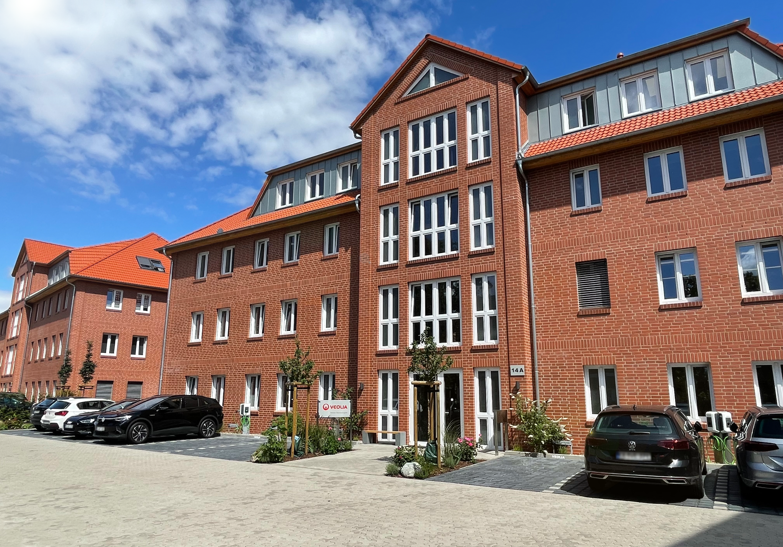 | 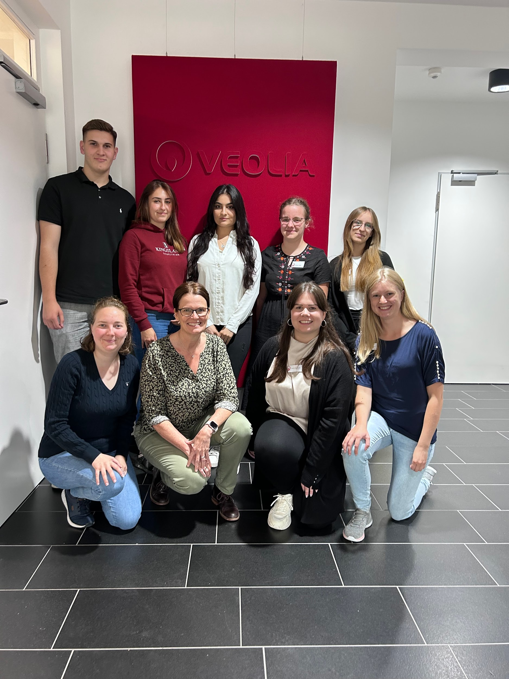
Am 01.08. starteten fünf neue Auszubildende ihre Karriere beim Wasserexperten Veolia Water Technologies. Der Jahrgang hat eine historische Kennzahl: Es sind die ersten Auszubildenden am neuen Firmenstandort in der Speicherstraße, mit Blick auf die Aller, in unmittelbarer Nähe zur Celler Innenstadt und mit ganz viel Geschichte vor Ort.

Entgegen des aktuellen Trends zu offenen Ausbildungsplätzen konnte der Weltmarktführer für nachhaltige Wasseraufbereitung in diesem Jahr alle Stellen mit jungen Nachwuchstalenten in Celle besetzen. In den nächsten drei bzw. vier Jahren werden die fünf jungen Menschen in den Bereichen Industriekaufmann / Industriekauffrau und technisches Produktdesign ausgebildet. Direkte Anbindung an die Innenstadt und den öffentlichen Nahverkehr sowie moderne Räumlichkeiten im Herzen eines sich neu entwickelnden Stadtteils sind nur einige der Vorteile am neuen Standort.
“Wir freuen uns sehr, dass wir auch in diesem Jahr wieder alle Ausbildungsplätze vergeben konnten. In Zeiten eines fortschreitenden Fachkräftemangels ist es für uns als Unternehmen auch eine Investition in die Zukunft. Diese jungen Menschen werden den ökologischen Wandel weiter vorantreiben und können als Teil von Veolia ihren Beitrag zu einer nachhaltigeren Welt leisten", sagt Judith Büchler-Wanke, HR Managerin & Ausbildungsleiterin bei Veolia Water Technologies in Celle.
Obwohl Veolia Water Technologies erst seit Anfang des Jahres in die Speicherstraße gezogen ist, verbindet das Unternehmen mit dem Standort viel Geschichte: Mit Albert Haacke und Wilhelm Berkefeld, haben vor Ort zwei der wichtigsten Persönlichkeiten der Celler Wirtschaftsgeschichte gelebt und gearbeitet. Die Berkefeld Filter GmbH war ein Vorgängerunternehmen von Veolia Water Technologies.

Für alle die den Bewerbungsschluss in diesem Jahr verpasst haben:
Die Bewerbungen für den Ausbildungsstart zum 01.08.2024 zum Industriekaufmann (m/w/d) und zum technischen Produktdesigner (m/w/d) können bereits eingereicht werden.
Bewerbungen an: personal.celle@veolia.com mehr Informationen unter: https://www.veoliawatertechnologies.de/karriere/ausbildung

Fotos und Rechte
Bild 1: Die neuen Auszubildenden (Reihe hinten von links: Nils Fischer, Marie Brunnenberg, Intisar Hamad, Jenny Gies, Nele Sailer) und Ihre Betreuenden (vorne von links: IHK-Azubi Botschafterin Hannah Benke, Ausbildungsleiterin Judith Büchler-Wanke, Ausbildungskoordinatorin Industriekaufleute Carolin Scharnowski, Ausbildungskoordinatorin Technische Produktdesigner Mareike Rathmann); Quelle: Veolia Water Technologies
Bild 2: Gebäude in der Speicherstraße 14; Quelle: Veolia Water Technologies

Unternehmensprofil

Veolia Water Technologies in Deutschland
Mit den Technologiemarken BERKEFELD, ELGA LABWATER, PMT, HYDROTECH und EVALED gehört das Unternehmen zu den international führenden Anbietern von Lösungen und Anlagen zur Trink-, Prozess- und Abwasseraufbereitung. Das Produktangebot umfasst Lösungen für ein breites Spektrum an Anwendungen, von der Gebäude- und Schwimmbadtechnik über Industrieunternehmen wie Getränke-, Nahrungsmittel- und Chemieproduzenten bis hin zu Laboratorien, Kommunen und internationalen Hilfsorganisationen.

Am Hauptsitz in Celle und an den Standorten in Bayreuth und Leonberg werden rund 320 Mitarbeitende beschäftigt. Ein bundesweites Netzwerk von über 50 Servicetechnikern und 30 Vertriebsingenieuren bietet Beratungskompetenz und schnelle Unterstützung. www.veoliawatertechnologies.de

Die Veolia Gruppe ist der weltweite Maßstab für optimiertes Ressourcenmanagement. Mit über 220 000 Beschäftigten auf allen fünf Kontinenten plant und implementiert die Veolia-Gruppe Lösungen für die Bereiche Wasser-, Abfall- und Energiemanagement im Sinne einer nachhaltigen Entwicklung der Kommunen und der Wirtschaft. Mit ihren drei sich ergänzenden Tätigkeitsfeldern sorgt sie für einen verbesserten Zugang zu Ressourcen, ihren Schutz und ihre Erneuerung. 2022 stellte die Veolia-Gruppe weltweit die Trinkwasserversorgung von 111 Millionen Menschen und die Abwasserentsorgung für 97 Millionen Menschen sicher, erzeugte fast 44 TWh Energie und verwertete 61 Millionen Tonnen Abfälle. Der konsolidierte Jahresumsatz von Veolia Environnement (Paris Euronext: VIE) betrug 2022 42.885 Millionen Euro. www.veolia.com

In Deutschland arbeiten bei Veolia und ihren Beteiligungsgesellschaften rund 9.500 Beschäftigte an etwa 250 Standorten. In Partnerschaften mit Kommunen sind sie für mehr als 11 Millionen Menschen tätig. Hinzu kommen maßgeschneiderte Dienstleistungen für Privat- und Gewerbekunden, Handels- und Industriebetriebe. In ihren drei Geschäftsbereichen erwirtschaftete Veolia in Deutschland 2022 einen Jahresumsatz von 2,8 Milliarden Euro.

Kontakt

Franziska Biederbick
PR- und Content Managerin
Veolia Water Technologies Deutschland GmbH

Speicherstraße 14 A, 29221 Celle
Tel.: +49 (0) 5141 803-156
Mobil: +49 (0) 160 951 626 60
franziska.biederbick@veolia.com
www.veoliawatertechnologies.de

